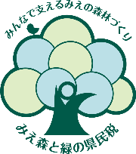9日

潮騒の舞台　≈神島≈

海女さんふれあい体験ツアー

**ありのままの自然が残る神島。**

**現役海女さんから話を聞いたり、島めぐりなどして1日楽しく過ごします。**

**監的哨（かんてきしょう）からの景色も最高です。**

**※このイベントは「みえ森と緑の県民税」を活用しています。**

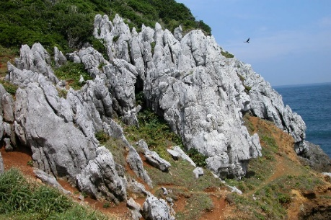

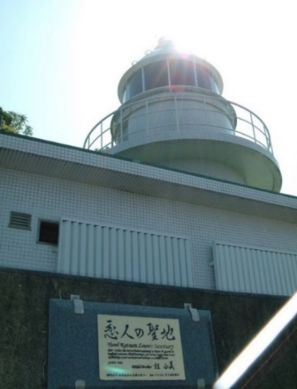

カルスト地形

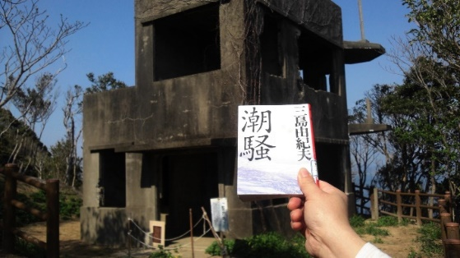

神島灯台

監的哨（かんてきしょう）

◆集合時間・場所

**鳥羽マリンターミナル⇒10時20分**

（受付後10時45分発の市営定期船に乗船）

◆スケジュール

　10:45　佐田浜港発

　11:25　神島港着

　11:30　トコロテン作り体験

　11:50　昼食（神島の潮騒弁当）

　12:30　島内めぐり

　14:20　海女さんの話

15:50　神島港乗船

16:30　佐田浜港着

問い合わせ・申込先

●島の旅社推進協議会　　℡0599-37-3339

<http://shima-tabi.net/index.html>

*●伊勢志摩国立公園協会　　℡0599-25-2358*

共催

伊勢志摩国立公園協会・島の旅社推進協議会・伊勢志摩国立公園自然ふれあい推進協議会

◇主管　■島の旅社推進協議会　◇後援　鳥羽市

◆参加費（昼食、体験、保険含）

　大人2,500円（中学生以上）　小人1,500円

　＊市営定期船代は別途（片道 大人740円 小人370円）

◆持ち物

運動靴、飲み物、タオル、保険証のコピーなど

◆その他

定期船乗船中、ツアー中はマスクの着用お願い致します。